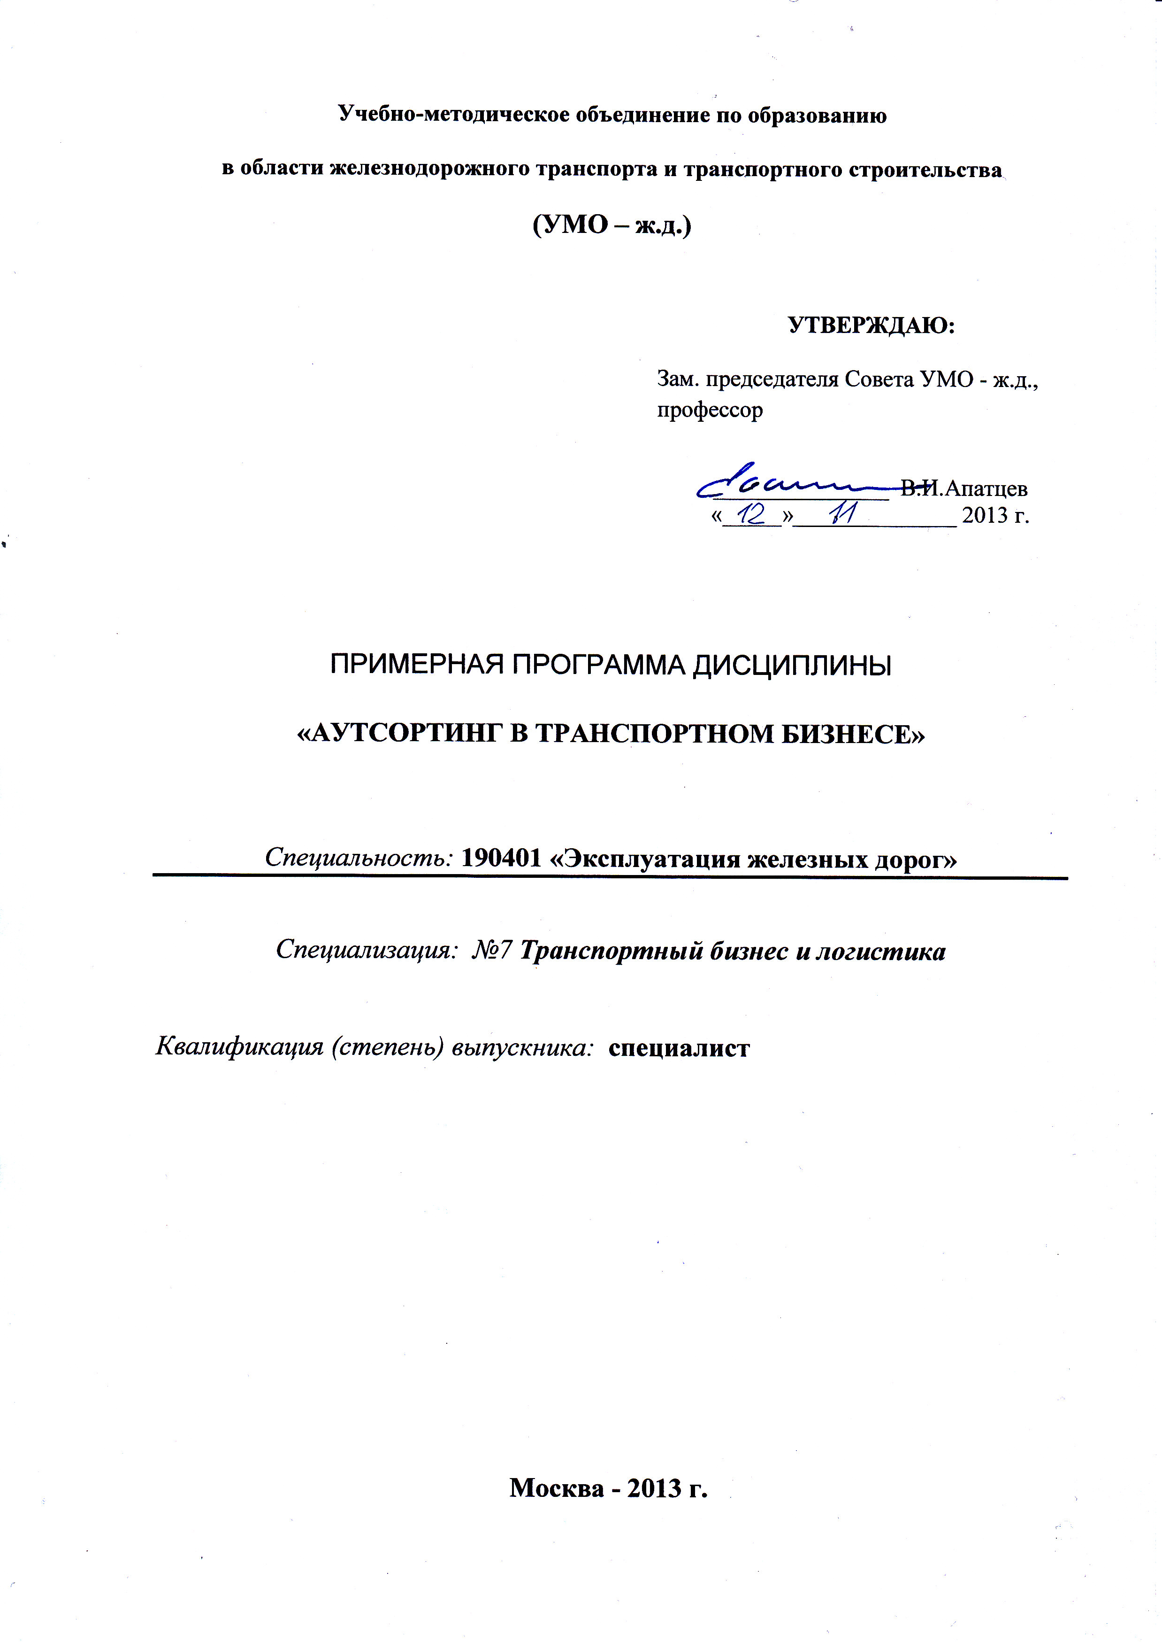
Разработчики: МГУПС (МИИТ), ПГУПС
МГУПС (МИИТ), директор «Института управления и информационных технологий», к.т.н., проф. С.П. Вакуленко
ПГУПС, заместитель заведующего кафедрой «Промышленный и городской транспорт», М.В. Малахов

Эксперты:
ОАО «Российские железные дороги»,
Первый заместитель Генерального директора ЦФТО – филиала ОАО «РЖД»
С.М.Колесников
_____________________________________________________________________________
(место работы) (занимаемая должность) (инициалы, фамилия)

1. ЦЕЛИ И ЗАДАЧИ ДИСЦИПЛИНЫ
1.1. Цели преподавания дисциплины
Получение сведений об основах организации аутсорсинговой деятельности в транспортном бизнесе и логистике, методах и задачах аутсорсинговой деятельности, видах аутсорсинга при организации бизнес–процессов на железнодорожном транспорте в сфере грузовой и коммерческой работы, порядке составления конкурсной документации и проведении тендеров по привлечению компаний аутсорсеров для обслуживания грузовладельцев и содержания терминально–складского хозяйства железнодорожного транспорта.
1.2. Задачи изучения дисциплины
Изучение видов аутсорсинга в сфере транспортного бизнеса и логистики, методов экономической оценки эффективности привлечения аутсорсеров, нормативных документов по организации аутсорсинга; оценка оптимального соотношения цены и качества предлагаемых аутсорсерами работ и услуг.
- МЕСТО УЧЕБНОЙ ДИСЦИПЛИНЫ В СТРУКТУРЕ ООП ВПО
Дисциплина входит в базовую часть гуманитарного, социального и экономического цикла по специализации «Транспортный бизнес и логистика».
Дисциплине предшествуют следующие дисциплины: «Экономика», «Общий курс транспорта», «Управление грузовой и коммерческой работой».
Для изучения данной дисциплины необходимы следующие знания, умения и навыки, формируемые предшествующими дисциплинами:
знание технологии работы транспортных предприятий; экономики, организации производства, труда и управления; номенклатуры и технических характеристик выпускаемой продукции, выполняемой работы, оказываемых услуг; основных понятий о транспорте, транспортных системах, организацию работы, системы управления; организации грузовой и коммерческой работы при перевозке грузов другими видами транспорта; технологических процессов работы станций примыкания и подъездных путей промышленных предприятий; договоров на эксплуатацию подъездных путей; грузовых тарифов;
умение выбрать рациональный тип подвижного состава для перевозки грузов; определять основные показатели, характеризующие работу и развитие транспортных систем: показатели технического оснащения, развития сети, перевозочной, технической и эксплуатационной работы; выполнить выбор рационального типа подвижного состава для перевозки грузов; определить основные показатели транспортных систем; разрабатывать мероприятия по рационализации экономической деятельности; рассчитывать и анализировать прогрессивные нормы и технико-экономические показатели деятельности предприятий транспорта;
навыки владения методами технико-экономического обоснования при принятии решения о развитии транспортно-складского комплекса; приёмами сменно-суточного планирования работы железнодорожной станции, способами обоснования показателей качества обслуживания клиентов железнодорожным транспортом; приёмами сменно-суточного планирования работы железнодорожной станции, способами обоснования показателей качества обслуживания клиентов железнодорожным транспортом; специальной экономической и железнодорожной терминологией; владения современными методами экономического анализа производственно-хозяйственной деятельности железных дорог и их структурных подразделений; современными методами планирования капитальных вложений, показателей использования подвижного состава.
Наименования последующих учебных дисциплин: «Сервис на транспорте», «Основы транспортного бизнеса», «Экономика отрасли», «Организация работы экспедиторских фирм».

3. ТРЕБОВАНИЕ К РЕЗУЛЬТАТАМ ОСВОЕНИЯ ДИСЦИПЛИНЫ
Процесс изучения дисциплины направлен на формирование следующих компетенций.
Процесс изучения дисциплины направлен на формирование следующих профессиональных компетенций (ПК):
– способностью выполнять обязанности по оперативному управлению движением поездов на железнодорожных участках и направлениях, в том числе и высокоскоростных, а также маневровой работой на станциях (ПК-27);
- готовностью к участию в организации аутсорсинговой деятельности с целью передачи специализированным организациям определенных задач или бизнес-процессов, не являющихся профильными в транспортном бизнесе и логистике на железнодорожном транспорте, но необходимых для его полноценной работы, а также в организации контроля за их выполнением (ПСК-7.1).
В результате изучения дисциплины студент должен:
знать:
– основы организации аутсортинга в транспортном бизнесе;
– разновидности аутсорсинга (функциональный, операционный, ресурсный);
– цели и условия применения аутсорсинга, направления развития и формы применения аутсорсинга, порядок подготовки и применению аутсорсинга;
– способы организации контроля аутсортинга в транспортном бизнесе;
уметь:
– находить оптимальное соотношение цены и качества предлагаемых аутсорсерами работ и услуг;
– обеспечивать проведение конкурсных процедур и соблюдение нормативных документов ОАО «РЖД» и органов исполнительной власти, регламентирующих работу переданных и связанных с ними технологических процессов;
– определять материальную ответственность аутсорсеров за качество, объем и срок выполнения работ и услуг;
владеть:
– методами экономической оценки эффективности привлечения аутсорсеров, нормативными документами по организации аутсорсинга;
– навыками составления конкурсных документов для выбора эффективного аутсорсера в транспортном бизнесе.

4. Объем дисциплины и виды учебной работы
4.1. Общая трудоемкость дисциплины составляет: 2 зачетных единицы, 72 часа.

Вид учебной работы | Всего часов | Семестры
Вид учебной работы | Всего часов | 7
Аудиторные занятия (всего) | 28 | 28
В том числе:
Лекции | 14 | 14
Практические занятия (ПЗ) | 14 | 14
Семинары (С) | - | -
Лабораторные работы (ЛР) | - | -
Контроль самостоятельной работы | 4 | 4
Самостоятельная работа (всего) | 40 | 40
Вид промежуточной аттестации (экзамен) |  | зачет
Общая трудоемкость: час  зач. ед. | 72 | 72
Общая трудоемкость: час  зач. ед. | 2 | 2

5. Содержание дисциплины
5.1. Содержание разделов дисциплины

№  п/п | Семестр | Раздел учебной дисциплины | Краткое содержание раздела
1 | 2 | 3 | 4
1 | 7 | Понятие и классификация аутсорсинга. | Определение аутсорсинга. Классификация аутсорсинга. Внутренний и внешний аутсорсинг.
2 | 7 | Преимущества и недостатки использования аутсорсинга. | Концентрация собственных ресурсов (персонал, оборудование и т. д.) на основных видах деятельности. Снижение себестоимости процессов и функций, передаваемых аутсорсеру. Перераспределение инвестиционных ресурсов в основную деятельность предприятия. Повышение надежности бизнес-процессов. Доступ к новейшим технологиям и получение доступа к ресурсам, которых нет у компании. Усложнению логистического взаимодействия между внутренними системами предприятия и системами аутсорсинговой фирмы. Правовые риски. Увеличение доли транзакционных издержек.
3 | 7 | Аутсорсинг в холдинговой структуре ОАО «РЖД» в транспортном бизнесе | Перечень работ и услуг для внешнего выполнения. Основные документы ОАО «РЖД», регламентирующие порядок перевода процессов и функций на аутсорсинг. Аутсорсинг в грузовом хозяйстве промышленных железных дорог. Аутсорсинг по текущему содержанию и ремонту подъемно–транспортных машин и оборудованию. Ремонт, постгарантийное, сервисное обслуживание средств связи и вычислительной техники, техническое обслуживание и техническая эксплуатация цифровых сетей связи, отдельных устройств автоматики и телемеханики.
4 | 7 | Определение целесообразности применения аутсорсинга в транспортном бизнесе | Этапы принятия решения о передаче части функций компании–аутсорсеру. Ключевые вопросы аутсорсингового контракта. Подготовка документации и проведение конкурсных процедур по выбору компании–аутсорсера. Определение материальной ответственности аутсорсеров за качество, объем и срок выполнения работ и услуг. Экономический эффект от перехода на аутсорсинг. Методы оценки.
5 | 7 | Перспективы и препятствия развития аутсорсинга в транспортном бизнесе | Стратегическая программа развития ОАО «РЖД». Перечень работ и услуг для внешнего выполнения. Методики расчета экономической эффективности использования аутсорсинга.

5.2. Разделы дисциплин и виды занятий
№ п/п | Наименование раздела дисциплины | Лекц. | Практ.  зан. | Лаб.  зан. | Семи-  нары | СРС | Всего  час.
1. | Понятие и классификация аутсорсинга. | 2 | 2 | - | - | 8 | 12
2. | Преимущества и недостатки использования аутсорсинга. | 3 | 2 | - | - | 8 | 13
3. | Аутсорсинг в холдинговой структуре ОАО «РЖД» в транспортном бизнесе | 3 | 4 | - | - | 8 | 15
4. | Определение целесообразности применения аутсорсинга в транспортном бизнесе | 4 | 4 | - | - | 8 | 16
5. | Перспективы и препятствия развития аутсорсинга в транспортном бизнесе | 2 | 2 | - | - | 8 | 12

5.3.Образовательнве технологии
С целью формирования и развития профессиональных навыков студентов при изучении дисциплины «Аутсорсинг в транспортном бизнесе» используются активные и интерактивные формы проведения занятий - компьютерные симуляции, деловые и ролевые игры, разбор конкретных ситуаций.

6. Лабораторный практикум
Лабораторные занятия в данной дисциплине не предусматриваются.

7. Практические занятия
№ п/п | № раздела дисциплины | Тематика практических занятий | Трудо-емкость  (час.)
1. | Понятие и классификация аутсорсинга. | Изучение новых методов организации процессов производственно-хозяйственной деятельности. Сравнение и определение состава IT-outsourcing – аутсорсинг информационных технологий и BPO (Business Process Outsourcing) – аутсорсинг бизнес-процессов. Рассмотрение обобщённой схемы типов аутсорсинга. | 2
2. | Преимущества и недостатки использования аутсорсинга. | Сравнение экономической эффективности от передачи собственного бизнеса на аутсорсинг и управление им собственными силами. Разбор преимуществ и недостатков привлечение организации-аутсорсера | 2
3. | Аутсорсинг в холдинговой структуре ОАО «РЖД» в транспортном бизнесе | Положение о применении аутсорсинга на железных дорогах – филиалах ОАО «РЖД». Перечень работ, рекомендуемых для использования аутсорсинга на железных дорогах. Методика расчета экономической эффективности использования аутсорсинга в ОАО «РЖД». | 4
4. | Определение целесообразности применения аутсорсинга в транспортном бизнесе | Расчет прямых затрат и косвенных потерь по организации функции снабжения. Решение задач, касающихся совершенствования экономического механизма организации аутсорсинга на промышленном транспорте. Экономические отношения в процессе формирования аутсорсинговых соглашений. | 4
5. | Перспективы и препятствия развития аутсорсинга в транспортном бизнесе | Принцип функционального аутсорсинга для отделения инфраструктуры от перевозочной деятельности. Выделение в дочерние акционерные общества самостоятельных структурных подразделений. Классификационные признаки аутсорсинга, в зависимости от вида деятельности и объема выполняемых услуг. | 2

8. Примерная тематика курсовых проектов (работ)
Курсовые проекты (работы) не предусматриваются

9. Учебно-методическое и информационное обеспечение дисциплины:
а) основная литература:
1. Номенклатура доходов и расходов по видам деятельности ОАО «РЖД». – М.: ОАО «РЖД», 2008.
2. Стратегия развития железнодорожного транспорта РФ до 2030 года. – М.: ОАО «РЖД». – 2007.
3. Соколова, Н.А. Реструктуризация бизнес процессов организации на основе модели аутсорсинга / Н.А. Соколова // Вестник Университета (Государственный университет управления). – 2009. – №11(33). – С. 204–209. (авт-х 0,5 п.л.).
б) дополнительная литература:
1. Лапидус, Б.М. Аутсорсинг как одно из приоритетных направлений в реформировании и повышении эффективности Российских железных дорог / Б.М. Лапидус // Железнодорожный транспорт. – 2006. – № 2. – С. 40–43.
2. Федеральный закон РФ «О железнодорожном транспорте в Российской Федерации». – М., 2003.
3. Федеральный закон РФ «Устав железнодорожного транспорта Российской Федерации». – М., 2003.
4. Полянский, Ю.А. Критерии оценки эффективности отдельных видов функций, передаваемых на аутсорсинг, перспективы развития рынка аутсорсинга на железнодорожном транспорте / Ю.А. Полянский // Железнодорожный транспорт. – 2006. – № 2. – С. 46–47.
в) средства обеспечения освоения дисциплины:
1. Видеофильмы по темам лекций практических работ.
2. Электронные курсы лекций.
3. Ссылки на интернет ресурсы: http://www.rzd.ru/.

10. Материально-техническое обеспечение дисциплины:
Требования к аудиториям (помещениям, кабинетам) для проведения занятий с указанием соответствующего оснащения: Мультимедийное оборудование аудиторий кафедры «Транспортный бизнес».

10. ОЦЕНОЧНЫЕ СРЕДСТВА ДЛЯ ТЕКУЩЕГО КОНТРОЛЯ УСПЕВАЕМОСТИ, ПРОМЕЖУТОЧНОЙ АТТЕСТАЦИИ ПО ИТОГАМ ОСВОЕНИЯ ДИСЦИПЛИНЫ
№  п/п | № семестра | Раздел учебной дисциплины | Виды контроля (текущий контроль, промежуточная аттестация, итоговый аттестация) | Оценочные средства
1 | 2 | 3 | 4 | 5
1 | 7 | Понятие и классификация аутсорсинга. | Текущий контроль | Тестирование
2 | 7 | Преимущества и недостатки использования аутсорсинга. | Текущий контроль | Тестирование
3 | 7 | Аутсорсинг в холдинговой структуре ОАО «РЖД» в транспортном бизнесе | Текущий контроль | Тестирование
4 | 7 | Определение целесообразности применения аутсорсинга в транспортном бизнесе | Промежуточная аттестация | Зачет
5 | 7 | Перспективы и препятствия развития аутсорсинга в транспортном бизнесе | Промежуточная аттестация | Зачет

Контрольные вопросы:
1. Понятие и классификации аутсорсинга
2. Цель и задачи изучаемой области научного знания
3. Исторические предпосылки возникновения аутсорсинга
5. Сущность и преимущества аутсорсинга
6. Недостатки аутсорсинга
7. Развитие мирового рынка услуг аутсорсинга
8. Виды и формы аутсорсинга
9. Общая характеристика сфер применения аутсорсинга
10. Использование аутсорсинга в холдинговой структуре ОАО «РЖД»
11. Структурные подразделения ОАО «РЖД»
12. Применение аутсорсинга в структурных подразделениях ОАО «РЖД» в транспортном бизнесе
13. Современные концепции аутсорсинга в транспортном бизнесе
14. Структура процесса аутсорсинга
15. Стратегическое обоснование процесса аутсорсинга
16. Структуризация функций и бизнес-процессов
17. Экономическое обоснование аутсорсинга
18. Критерии выбора поставщика услуг аутсорсинга
19. Соглашение об аутсорсинге (контракте): общие положения
20. Срок действия контракта
21. Гарантии безопасности, защита информации и коммерческих интересов сторон при заключении контракта об аутсорсинге
22. Актуальные проблемы и перспективы развития услуг аутсорсинга в транспортном бизнесе

